

Hướng dẫn sử dụng chức năng đổi voucher
Thao tác tại quầy trên màn hình Voucher Redemption
Tài liệu này hướng dẫn nhân viên quầy kiểm tra voucher, đổi quà, gom nhiều voucher vào một bill, in lại vé và xử lý các trạng thái thường gặp. Sau khi đọc, người dùng có thể hoàn thành toàn bộ lượt đổi voucher mà không làm mất mã do thao tác lặp.
Thông tin tài liệu | Chi tiết
Đối tượng | Nhân viên thu ngân và nhân viên quầy đổi quà
Chức năng | /voucher-redemption
Phiên bản tài liệu | 1.0 · Cập nhật ngày 14 tháng 9 năm 2026

Contents
1 Chuẩn bị trước khi thao tác 2
2 Mở chức năng và nhận biết màn hình 2
3 Chọn chế độ xử lý 3
Lưu ý với voucher giảm phần trăm 3
4 Quét hoặc nhập mã 3
5 Đổi quà và in vé 4
6 Xác nhận đổi thành công 5
7 Chỉ kiểm tra voucher 6
8 Xử lý voucher không thể sử dụng 7
9 Xử lý lỗi in 8
10 Sử dụng lịch sử quét trong phiên 9
Bảng trạng thái nhanh 9
Nguyên tắc an toàn thao tác 9

1 Chuẩn bị trước khi thao tác
- Máy POS đã được kích hoạt, người dùng đã đăng nhập và đúng điểm bán hiển thị cạnh tiêu đề.
- Kết nối mạng hoạt động để hệ thống xác nhận trạng thái voucher.
- Máy in vé và máy in hóa đơn đã bật, có giấy và được cấu hình nếu dùng chế độ Đổi quà và In vé.
- Có máy quét mã vạch hoặc QR; nếu không, có thể nhập mã bằng bàn phím.

2 Mở chức năng và nhận biết màn hình
Bước 1 Mở trang đổi voucher
Tại thanh menu bên trái, chọn biểu tượng Đổi voucher. Kiểm tra tên điểm bán cạnh tiêu đề trước khi tiếp nhận mã của khách.
Bước 2 Xác định các vùng thao tác
Phía trên là chế độ và ô quét mã; bên trái là thẻ voucher vừa quét; bên phải là lịch sử trong phiên hiện tại.
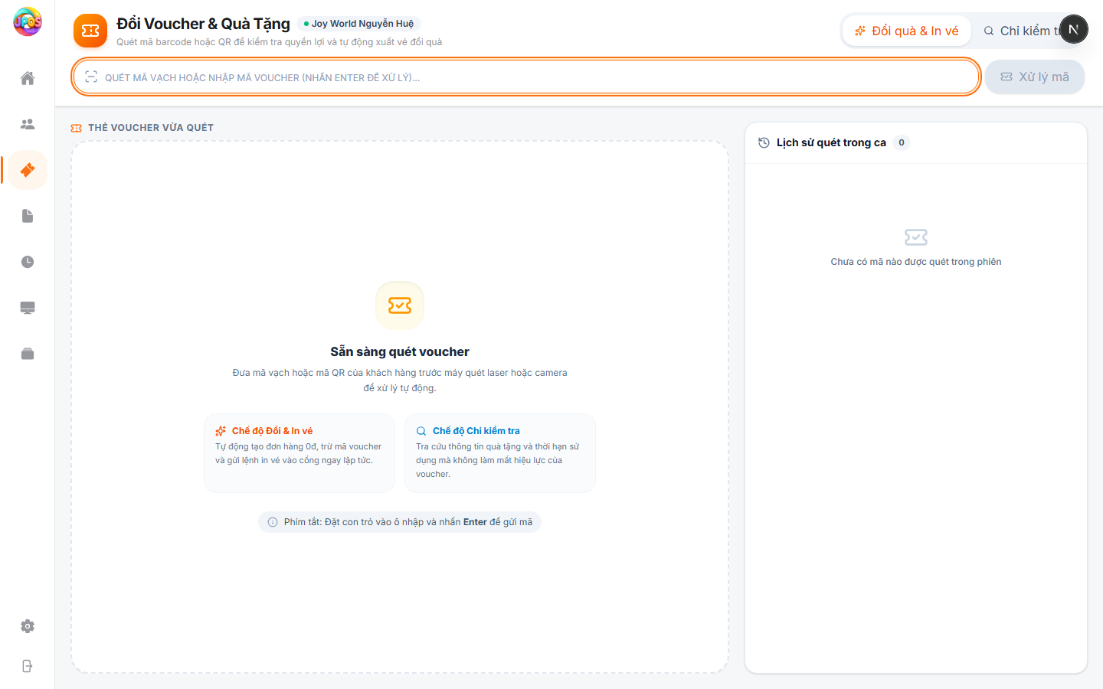
Hình 1 Màn hình sẵn sàng quét voucher

3 Chọn chế độ xử lý
Chọn chế độ trước khi quét mã. Chế độ đang chọn được hiển thị bằng nền trắng và màu nhấn ở góc trên bên phải.
Chế độ | Khi nào dùng | Kết quả
Đổi quà và In vé | Khách nhận vé hoặc quà miễn phí tại quầy. | Tạo đơn 0 đồng, ghi nhận voucher và gửi lệnh in. Nhiều mã liên tiếp được gom vào một bill.
Chỉ kiểm tra | Cần xem quyền lợi và hiệu lực nhưng chưa sử dụng mã. | Hiển thị quà tặng và trạng thái hợp lệ. Mã chưa bị đổi.

Lưu ý với voucher giảm phần trăm
Voucher giảm phần trăm không được đổi trực tiếp tại trang này. Hệ thống chỉ kiểm tra và hướng dẫn áp dụng tại màn hình bán hàng cùng giỏ hàng; mã chưa bị sử dụng.

4 Quét hoặc nhập mã
Bước 1 Đưa mã vào ô xử lý
Quét barcode hoặc QR. Nếu nhập tay, gõ mã vào ô trên cùng; hệ thống tự chuyển chữ thường thành chữ hoa.
Bước 2 Gửi mã
Nhấn Enter hoặc chọn Xử lý mã. Không quét lặp lại cùng một mã trong lúc hệ thống đang xử lý.
Bước 3 Đọc kết quả
Quan sát banner màu trên thẻ voucher và dòng trạng thái trong lịch sử bên phải trước khi tiếp tục.

5 Đổi quà và in vé
Bước 1 Chọn Đổi quà và In vé
Bảo đảm nút chế độ màu cam đang được chọn trước khi quét mã đầu tiên.
Bước 2 Quét một hoặc nhiều voucher
Mã hợp lệ cho vé hoặc quà miễn phí chuyển sang trạng thái Đang gom bill. Tiếp tục quét các mã của cùng lượt khách nếu cần.
Bước 3 Chốt lượt đổi
Chọn Xác nhận và in để chốt ngay. Nếu không có mã mới, hệ thống tự chốt sau 10 giây. Con số trên nút là số voucher đang chờ trong bill.
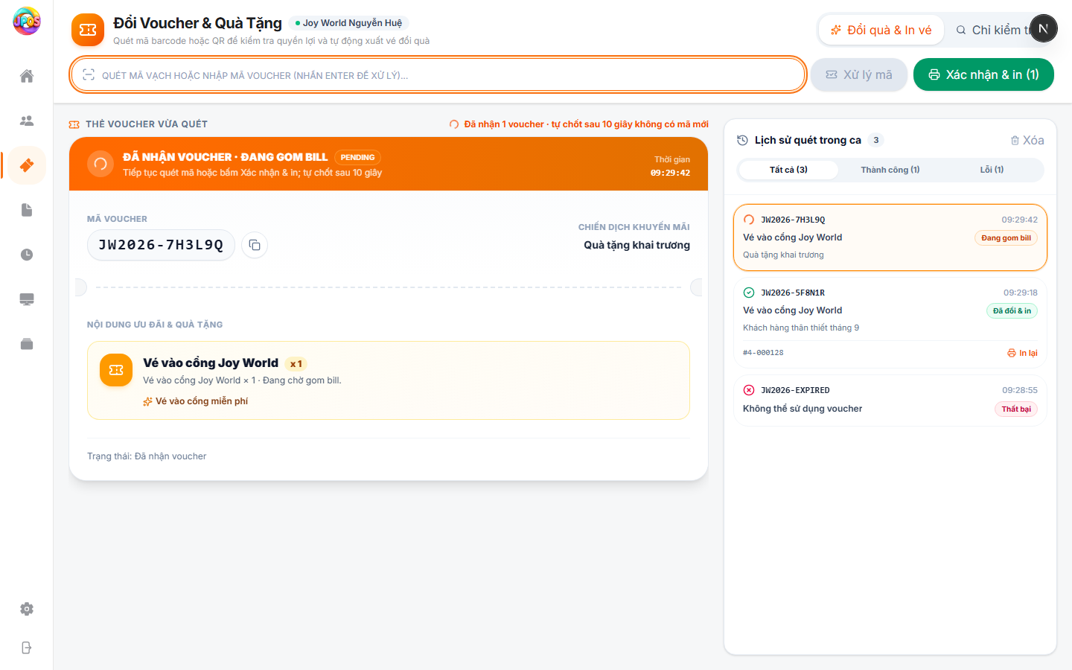
Hình 2 Voucher đang được gom vào bill và nút Xác nhận và in

6 Xác nhận đổi thành công
Bước 1 Kiểm tra banner màu xanh lá
Trạng thái COMPLETED và dòng Đã đổi voucher thành công cho biết đơn đã được ghi nhận và lệnh in đã được gửi.
Bước 2 Đối chiếu quyền lợi
Kiểm tra tên quà, số lượng, số tiền còn thu và mã đơn. Với quà miễn phí, số tiền thường là 0 đồng.
Bước 3 Hoàn tất hoặc mở đơn
Giao vé hoặc quà cho khách. Chọn Xem đơn nếu cần kiểm tra chi tiết; chọn In lại vé và hóa đơn nếu bản in bị thiếu.
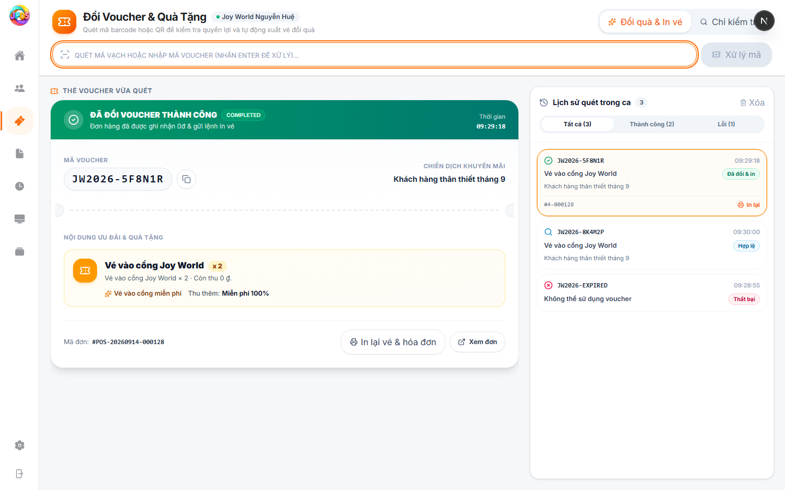
Hình 3 Kết quả đổi voucher thành công

7 Chỉ kiểm tra voucher
Bước 1 Chọn Chỉ kiểm tra
Chọn chế độ màu xanh trước khi quét. Mục đích là tra cứu quyền lợi mà chưa làm mất hiệu lực voucher.
Bước 2 Quét hoặc nhập mã
Dùng máy quét hoặc nhập tay rồi nhấn Enter hoặc Xử lý mã.
Bước 3 Đọc trạng thái CHECKED
Banner màu xanh dương và dòng Voucher hợp lệ chưa đổi xác nhận mã còn dùng được. Đối chiếu chiến dịch, quà và số lượng.
Bước 4 Đổi ngay khi khách đồng ý
Với voucher vé hoặc quà miễn phí, chọn Đổi quà và In vé ngay. Hệ thống chuyển sang chế độ đổi và xử lý mã. Không dùng nút này nếu khách chỉ yêu cầu kiểm tra.
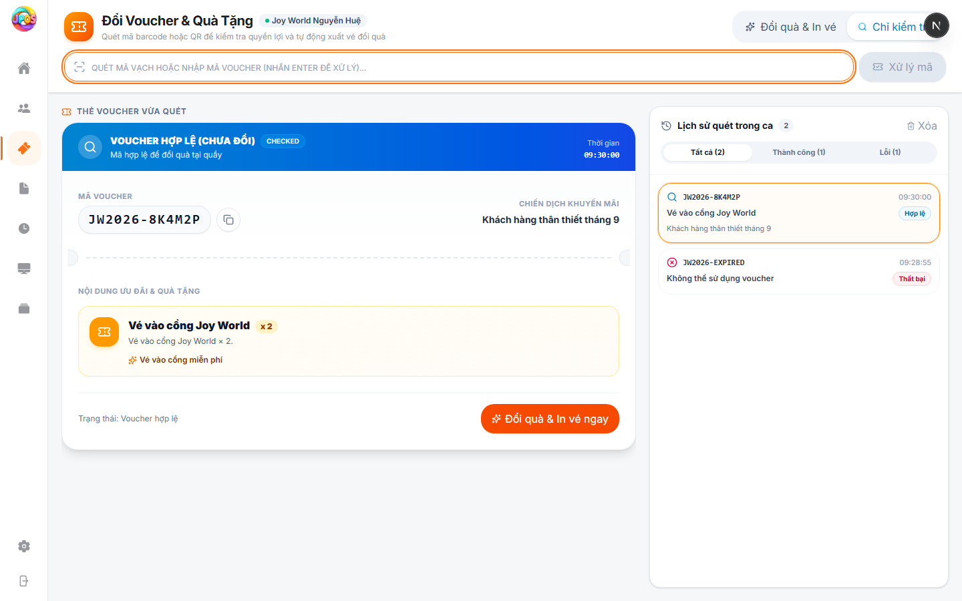
Hình 4 Voucher hợp lệ ở chế độ Chỉ kiểm tra

8 Xử lý voucher không thể sử dụng
Bước 1 Đọc lý do trên thẻ
Banner màu đỏ và trạng thái FAILED cho biết hệ thống không thể dùng mã. Lý do chi tiết được hiển thị trong vùng Chi tiết lỗi và lý do.
Bước 2 Kiểm tra thông tin cơ bản
Đối chiếu mã khách đưa, thời hạn, cửa hàng áp dụng và khả năng mã đã được dùng. Kiểm tra kết nối mạng nếu thông báo cho biết JPOS cần kết nối để xác nhận.
Bước 3 Không cố đổi lại liên tục
Chỉ quét lại sau khi đã khắc phục nguyên nhân. Nếu trạng thái vẫn không hợp lệ, chuyển thông tin mã cho quản lý hoặc bộ phận hỗ trợ.
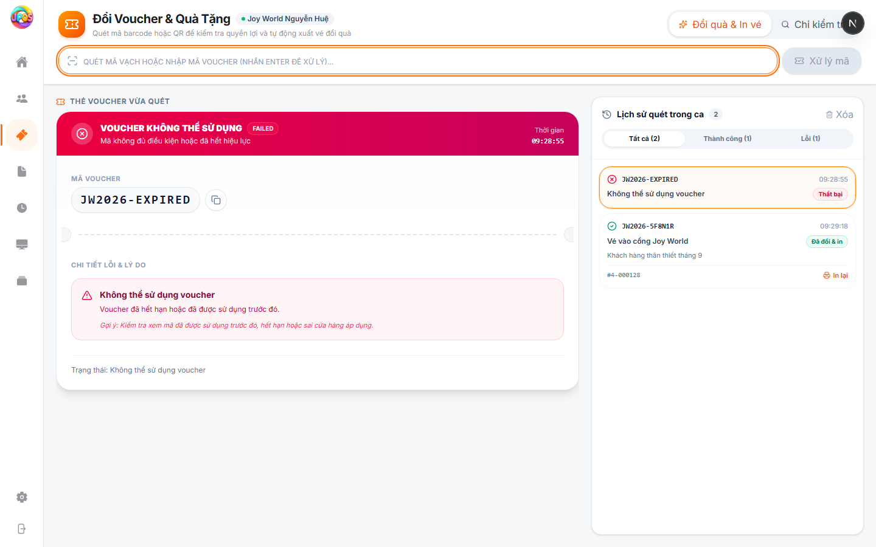
Hình 5 Voucher không đủ điều kiện hoặc hết hiệu lực

9 Xử lý lỗi in
Bước 1 Nhận biết trạng thái PRINT FAILED
Banner màu cam Đã đổi voucher cần in lại nghĩa là voucher đã được ghi nhận nhưng máy in chưa nhận đủ lệnh.
Bước 2 Không quét lại voucher
Mã đã được đổi. Quét lại có thể trả về lỗi đã sử dụng và không giải quyết vấn đề in.
Bước 3 Kiểm tra máy in rồi in lại
Bật máy in, kiểm tra giấy và kết nối. Chọn In lại vé và hóa đơn trên thẻ hoặc In lại trong lịch sử của đúng mã đơn.
Bước 4 Xác minh bản in
Đối chiếu số lượng vé với quyền lợi. Nếu vẫn lỗi, ghi lại mã đơn và báo bộ phận kỹ thuật.
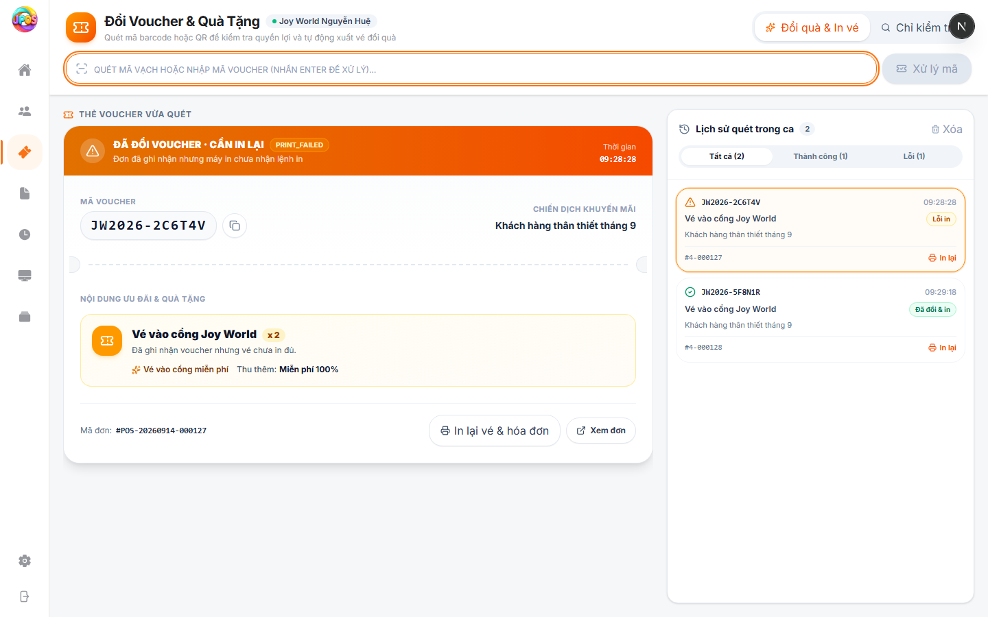
Hình 6 Voucher đã ghi nhận nhưng cần in lại

10 Sử dụng lịch sử quét trong phiên
- Chọn một dòng trong lịch sử để xem lại thẻ voucher tương ứng ở khung bên trái.
- Dùng Tất cả, Thành công hoặc Lỗi để lọc nhanh kết quả đang hiển thị.
- Chọn biểu tượng sao chép cạnh mã voucher khi cần gửi mã cho bộ phận hỗ trợ.
- Nút Xóa chỉ xóa danh sách đang hiển thị trong phiên; không hoàn tác đơn và không khôi phục voucher đã đổi.

Bảng trạng thái nhanh
Trạng thái | Ý nghĩa | Thao tác tiếp theo
PENDING | Đang gom bill | Quét mã tiếp theo hoặc chọn Xác nhận và in.
CHECKED | Hợp lệ, chưa đổi | Giữ nguyên nếu chỉ kiểm tra; đổi ngay nếu khách đồng ý.
COMPLETED | Đã đổi và gửi lệnh in | Giao vé hoặc quà; kiểm tra mã đơn khi cần.
PRINT FAILED | Đã đổi nhưng in thiếu hoặc lỗi | Không quét lại; kiểm tra máy và dùng In lại.
FAILED | Không thể dùng mã | Đọc lý do, kiểm tra điều kiện và liên hệ hỗ trợ nếu cần.

Nguyên tắc an toàn thao tác
- Luôn kiểm tra đúng điểm bán trước khi xử lý mã.
- Không quét lại voucher đã hiển thị COMPLETED hoặc PRINT FAILED.
- Không đóng trang khi còn voucher ở trạng thái PENDING; hãy chốt bill hoặc chờ hệ thống tự chốt.
- Khi cần hỗ trợ, cung cấp mã voucher, mã đơn, thời gian và ảnh trạng thái trên màn hình.

